平成30年度 第２学年 数学学年末テスト
氏名（ ）
※解答は、全て解答用紙にわかりやすく記入すること。
１ 今年もいわし中学校で盛大に少年式が行われました。次の問に答えなさい。
(1) 少年式の朝、Ｋさんは13個巻いてある巻物のどれが自分の巻物か分からなくなってしまいあせりました。この13の巻物の中から1回で自分の巻物を選ぶ確率を求めなさい。
(2) そしてなんと、1回で自分の「誓いの言葉」が書いてある巻物をひき当てた。Ｋさんの巻物には試合をするときの選手の心構えが書かれていた。その言葉を漢字で書きなさい。
(3) 少年式で熱唱した「明日に渡れ」は、まるで明日に向かって力強く山道を駆け上がるケーブルカーを連想させた？？。ケーブルカーといえば平行四辺形。平行四辺形になる条件を二つ書きなさい。
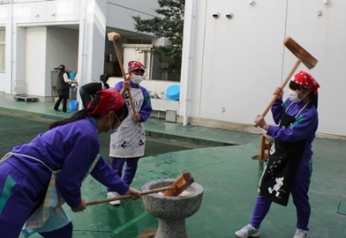
(4) 記念行事のもちつきで、３班の女子３人組(Ｍ、Ｋ、Ｍ)がテンポよくもちをついていたのを上から見ていたら、３人の頭がちょうどきれいな正三角形の頂点になっていた。正三角形の定義を書きなさい。

２ 次の①～⑪にあてはまる語句を下の語群から選び、記号で答えなさい。
(1) 「三角形の１つの（ ① ）は、そのとなりにない２つの（ ② ）の和に等しい。」「二等辺三角形の( ③ )の二等分線は、底辺を( ④ )に2等分する。」これらの性質は、証明するときの基本のことがらとして使うことができます。このことを( ⑤ )という。
(2) □ABCDに∠A＝∠Bの条件が加わると、その四角形は（ ⑥ ）になる。
(3) 右図のように、平行線にはさまれた（ ⑦ ）が共通な
2つの三角形の（ ⑧ ）は等しい。

(4) サイコロを投げるとき、どの目も平等に出るとすると、この場合どの目が出ることも
( ⑨ )といいます。
(5) 10円硬貨3枚を同時に投げるとき、すべての場合の数は（ ⑩ ）通りあり、この場合の数を求めるときに書く木の枝分かれのような図を（ ⑪ ）という。
ア 中点 イ 平行 ウ 面積 エ 垂直 オ 頂角 カ 底角 キ 底辺 ク 内角
ケ ひし形 コ 長方形 サ 正方形 シ 外角 ス 2組 セ 1組 ソ 定義 タ 性質
チ 定理 ツ 同様に確からしい テ すべて確率は同じ ト 対角線 ナ 蛇に食いつかれた夢
ニ ６ ヌ ８ ネ １０ ノ 枝分図 ハ 樹形図 ヒ 投影図 フ １等前後賞10億円

３ 次の図で，∠xの大きさを，それぞれ求めなさい。
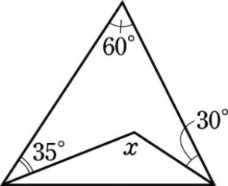
(1) l//m (2) (3) 同じ印をつけた角は大きさが
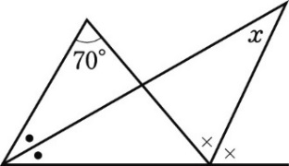
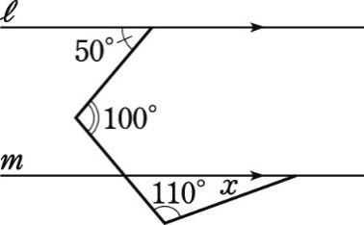
等しいものとします。

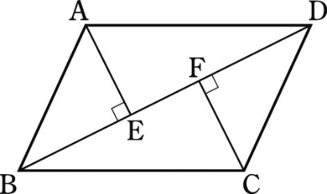
４ 右の図の□ABCDで，A，Cから対角線BDへ，それぞれ，垂線AE，CFを
ひきます。このとき，四角形AECFが平行四辺形になることを証明しなさ
い。

５ 幅が一定のリボンでつくったかざりがあります。下
点Bから辺ADと辺CDに垂線を引き、それぞれBH,BKとする。
△ABHと△CBKにおいて、仮定より、□ABCDなので
∠（ ア ）＝∠（ イ ） …①
また、∠（ ウ ）＝∠（ エ ）＝90° …②
三角形の内角の和は180°なので、①、②より
∠（ オ ）＝∠（ カ ） …③
BH,BKはともにテープの幅に当たる部分なので
（ キ ）＝（ ク ） …④
①、②、④より（ ケ ）ので
△ABH≡△CBK よってAB＝CB…⑤
また、□ABCDなのでAB＝CD…⑥、AD＝BC…⑦
⑤、⑥、⑦より（ コ ）
よって、四角形ABCDはひし形
の図のようにシールの下でリボンが重なる部分の四角
形が、ひし形であることを右のように証明するとき、
（ ）に当てはまる語句や記号をかきなさい。

６ いわし中学校卓球部では、ダブルスのペアを決めるのに悩み、結局戦型を書いたカードを引いて決めることにした。部員６人の戦型は攻撃２人、ツブ２人、異質１人、カット１人である。カードを同時に２回引いて攻撃とツブのペアに決まる確率を求めなさい。
 | Aリーグ | Bリーグ | Cリーグ | Dリーグ
東予 | きよし | 南郷 | いわし | 大二島
中予 | 大小野 | 道前 | 宿 | 米
南予 | 対馬 | 七代 | 山田 | 上等

７ ダブルスのペアも決まり、いよいよいわし中学校卓球部悲願の四国・全国大会出場をかけた選抜団体卓球大会が行われた。次の問いに答えなさい。
(1) この大会の組み合わせは、東予･中予･南予の予選を勝ちあがったそれぞれ４チームが、各地区から１チームずつの３チーム・４ブロックに分かれて予選リーグを行う。そして各リーグ１位校のみがセカンドステージに進む。３チーム総当たりの予選リーグは、全部で何試合することになりますか。
(2) 各リーグから１位校を各１チーム、全部で４チーム選ぶとき、その選び方は何通りありますか。
(3) 東予ブロック代表の４チームが、すべて１位で予選を勝ちあがる確率を求めなさい。
(4) セカンドステージは予選リーグを勝ちあがった４チームの総当たりになる。全部で何試合することになりますか。
岩城グルメまつりメニュー
料 理
レモンポーク炭火焼 800円
レモンポークバーガー700円
レモンポーク丼 600円
ひじきのレモン酢あえ400円
デザート
レモンケーキ 400円
かいもち 300円
紅マドンナゼリー 200円
８ Ｍﾌｧﾝﾄｽ、嫁ﾌｧﾝﾄｽ、なるﾌｧﾝﾄｽ、みなﾌｧﾝﾄｽの４人は、近所で開かれている
「岩城グルメまつり」に行くことにした。この祭りでは、岩城で生産されてい
る食材を使った料理とデザートが販売されており、それらの定価は右の図のよ
うになっている。このとき、次の問に答えなさい。ただし、消費税は考えない
ものとする。（宮崎県高校入試問題改）
(1) 食費は1人1000円以下におさえたい。料理とデザートを１つずつ選ぶと
き、定価の合計が1000円以下になる選び方は全部で何通りありますか。
(2) なるﾌｧﾝﾄｽは、メニューの中からレモンポークバーガーとかいもちを1つずつ買うことにした。すると、次の【ルール】で示されたサービスを受けることができるようになった。
20
10
40
30
このサービスを受けたとき、代金が950円以下になる確率を求めなさい。ただし、ルーレットの針がどこをさすことも、さいころのどの面が上を向くことも同様に確からしいものとする。
【ルール】
① 右の図のような10，20，30，40とかかれたルーレットを1回まわす。
② 立方体の6つの面のそれぞれに1,1,1,2,2,3とかかれたさいころを1回投げる。
③ ルーレットをまわして針がさした数と、さいころを投げて上を向いた面にかかれ
た数をかけた数の金額を定価の合計からひいた数が代金になる。
例えばルーレットの数が10をさし、さいころの上を向いた面が2であったとき、
10×2＝20なので、定価の合計から20円をひいた金額が代金になる。
※ストック問題（テスト作りではずした問題なので、このページは印刷しません。）

１ 次の図の三角形で，合同な三角形を記号≡を使って表しなさい。また，そのとき使った合同条件も書きなさい。

４ 右の図で、A町とB町の境界線が図のような折れ線で
区切られている。この境界線をA町とB町の面積を変え
A町
B町
ないで一つの直線にしたい。その直線Pを作図しなさい。

